**Szakmai beszámoló**

**2014**

**Szikla Közösségi Pszichiátriai Gondozó, Szikla Nappali Ellátó és Szociális Foglalkoztató**

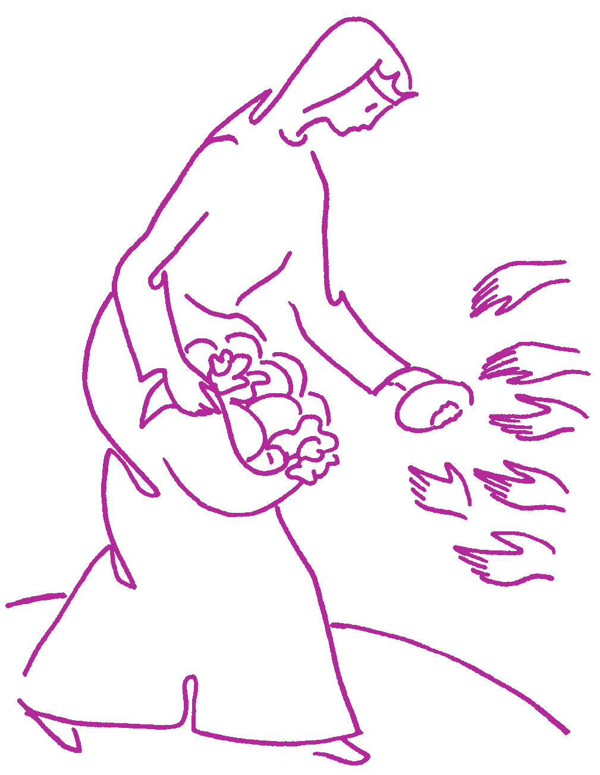

**Szikla Közöségi Pszichiátriai Gondozó**

**Szakmai beszámoló**

**2014**

A Szombathelyi Egyházmegyei Karitász Szikla Közösségi Pszichiátriai Gondozójában a Nemzeti Rehabilitációs és Szociális Hivatallal kötött szerződés alapján végezzük a pszichiátriai betegek ellátását Szombathely város közigazgatási területén és a szombathelyi kistérség 39 településén. Az intézmény kötelezően teljesítendő feladatmutatója évi 40 fő. A szolgálat 2014. december 31-én 47 pszichiátriai beteg gondozását végezte, az év folyamán összesen 52 főt látott el.

**A Szombathelyi Egyházmegyei Karitász Szikla Közösségi Pszichiátriai Gondozójának működési leírása**

Az intézmény általános leírása

1. Elnevezése: Szikla Közösségi Pszichiátriai Gondozó
2. Székhelye: 9700 Szombathely, Hollán Ernő u. 14.

Tel./fax.: 94/318-975

Tel.: 30/903-7522

E-mail: szikla@szikla.t-online.hu

1. Az intézmény alapítója és fenntartója

Elnevezése: Szombathelyi Egyházmegyei Karitász

Székhelye: 9700 Szombathely, Hollán Ernő u 14.

Tel./fax: 94/318-560

E-mail: szombathelyikaritasz@gmail.com

Számlavezető és számlaszám: OTP Bank Rt. 11747006-20209380

Adószám: 18889741-2-18

 A fenntartó:

* jóváhagyja a Szervezeti és Működési Szabályzatot
* működteti a Szikla Közösségi Pszichiátriai Gondozót
* ellenőrzi és jóváhagyja a szolgálat költségvetését
* kinevezi a szolgálat koordinátorát
* gyakorolja a munkáltatói és felügyeleti jogokat

Az intézmény felügyeleti szervei:

1. Katolikus Szociális Módszertani Konzorcium
2. Szombathelyi Egyházmegyei Karitász
3. Szombathelyi Egyházmegyei Hatóság
4. Katolikus Karitász
5. Szombathely Megyei Jogú Város Önkormányzata
6. Nemzeti Rehabilitációs és Szociális Hivatal
7. Vas Megyei Kormányhivatal Szociális és Gyámhivatala
8. Magyar Államkincstár

A finanszírozási szerződésben kötelezően vállalt feladatmutató: 40 feladategység

**Munkatársak köre**

Személyi feltételek (főállású munkavállalók)

*Szolgálatvezető - közösségi koordinátor*: 1 fő

*Végzettség*:

általános szociális munkás

közösségi pszichiátriai gondozó-koordinátor

*Közösségi gondozó:*  2 fő

*Végzettség*:

* 2 fő szociális ápoló és gondozó, közösségi pszichiátriai gondozó

A szolgálat munkájában lelkész, szupervízor, és pszichiáter szakorvos vesz részt megbízási szerződéssel. A teammunka résztvevői továbbá mentálhigiénés szakember, az ellátott kezelőorvosa, családgondozója, terápiás segítője, pszichiátriai szakápolója.

*Tárgyi feltételek*

* Az ingatlan, amelyben a Szikla Közösségi Pszichiátriai Gondozó működik a Hollán Ernő u. 14. sz. alatti egyházi tulajdonú ingatlan. Az ingatlan tömegközlekedéssel könnyen megközelíthető, a belváros területén helyezkedik el, az utcáról könnyen elérhető. A diszkréció biztosított, a belső kialakítás lehetővé teszi a be- és kiléptetést oly módon, hogy a nem kívánt váratlan találkozások elkerülhetők legyenek. A szolgálat egy földszintes, műemlék jellegű lakóépületben található. Az épületet 2003-ban újították fel teljes mértékben, ennek megfelelően jó állapotban van, teljes alapterülete: kb. 280 négyzetméter

*Az épület helyiségei*

* 1 fogadóhelyiség, előtér
* 2 terápiás szoba, mely a segítő beszélgetésekre alkalmas
* teakonyha
* mellékhelyiségek
* 85 m 2 nagyságú rendezvényterem
* udvar (rendezett, közösségi célra alkalmas) 100 m2

**A Karitász által működtetett Szikla Közösségi Pszichiátriai Gondozó célja, feladata**

A közösségi pszichiátriai ellátás célja, hogy az általa gondozott pszichiátriai betegek integrált és teljes jogú tagjai maradjanak a társadalomnak, illetve reintegrálódjanak a közösségbe.   
Ennek érdekében a gondozás és a pszichoszociális rehabilitáció minden formáját a pszichiátriai beteg otthonában, illetve lakókörnyezetében biztosítja. Segítséget nyújt a pszichiátriai betegek számára egészségi és pszichés állapotuk javításában; meglévő képességeik és készségeik megtartásában, illetve fejlesztésében; a mindennapi életükben adódó konfliktusok feloldásában és problémáik megoldásában; a szociális és mentális gondozásukban, és az egészségügyi ellátáshoz való hozzájutásukban.

A szolgáltatás olyan hosszú távú, egyéni szükségletekre alapozott gondozást kínál, amely nagymértékben épít az ellátottak aktív és felelős részvételére, valamint a természetes közösségi erőforrásokra, őket is oktatva és támogatva.

**Az ellátottak köre**

* elsősorban a saját otthonukban élő, nem veszélyeztető állapotú pszichiátriai betegek Szombathelyen és a kistérségben, akiknek a betegsége ambuláns szakellátás mellett egyensúlyban tartható, és akik életvitelükben valamint szociális helyzetük javításában igényelnek segítséget;
* a tüneteket mutató, de eddig pszichiátriai kezelés alatt nem álló, illetve a pszichés zavar kialakulása szempontjából veszélyeztetett személyek;
* a szociális intézményben élő, vagy hosszabb kórházi kezelés alatt álló pszichiátriai betegek, akik lakóhelyükön stabil háttért és kontrollt igényelnek

**A közösségi pszichiátriai ellátás szakmai tartalma, szolgáltatásai**

A közösségi pszichiátriai ellátás szolgáltatásai:

* Problémaelemzés, problémamegoldás:

1. a személyes célok meghatározásának segítése (a kliens állapotához és helyzetéhez igazítja a viszonylag könnyen teljesíthető elvárásokat, amelyek elindíthatják a pozitív irányú változást)
2. a változtatásra motiváló tényezők feltárása,
3. problémamegoldó beszélgetések;

* Készségfejlesztés:

1. életvitellel kapcsolatos tréningek szervezése vagy közvetítése,
2. az önellátásra való képesség javítása és fenntartása;
3. tájékoztatás a betegséggel kapcsolatos tudnivalókról, az ahhoz való alkalmazkodás és kezelés teendőiről;

* Pszicho-szociális rehabilitáció:

1. a munkához való hozzájutás segítése,
2. a szabadidő szervezett eltöltésének segítése,
3. szabadidős, önsegítő csoportok, támogató hálózatok szerveződésének segítése,
4. tanácsadás, információnyújtás az egészségügyi, szociális, gyermekvédelmi ellátások és szolgáltatások, valamint a foglalkoztatási, oktatási, lakhatási lehetőségek igénybevételéről.

A szolgálat munkatársai a fenti szolgáltatásokat az ellátott otthonában illetve lakókörnyezetében — az ellátott személyes céljaira és egyéni szükségletekre alapozva, gondozási terv alapján — személyesen biztosítják vagy közvetítéssel, szervezéssel, tanácsadással segítik az azokhoz való hozzájutást. A szolgáltatásnyújtás rendszerességét az ellátottal közösen kialakított gondozási tervben, megállapodásban foglaltak határozzák meg. Multidiszciplináris teamet az ellátott szükségletei szerint a szolgálat koordinátora hívja össze.

Az egyéni segítő beszélgetéséken, készségfejlesztésen túl klienseink csoportfoglalkozások is részt vehetnek.

**Csoportmódszereink**

Az ellátottak körének biztosított csoportmódszerekkel elsődleges célunk, hogy a hozzánk forduló pszichiátriai betegek otthonukból kimozduljanak, hasznosan, konstruktívan töltsék szabadidejüket ezzel is segítve a társadalmi reintegrációt.

*Biblia csoport*

A Karitász lelkésze által irányított csoport, melynek célja, hogy a keresztényi értékrend, az erkölcs, hit, vallás kérdéseiben utat mutasson és lelki egyensúlyt, lelki békét nyújtson a csoporttagok számára. A csoport tematikája elsősorban az egyházi ünnepekhez igazodik, emellett atya által elmondott tanmesék személyiségfejlesztő hatása is fontos.

*Életmód csoport*

Pszichiáter szakorvos vezetésével működő csoportfoglalkozás, mely keretében a betegek információkat kapnak a betegségükkel kapcsolatos tünetekről, a gyógyítás lehetőségeiről, a gyógyszerszedés fontosságáról, a betegségük okozta életviteli problémák, nehézségek kiküszöböléséről. A közös együttlétek során a hasonló problémákkal küzdők megismerhetik és erősíthetik, támogathatják egymást. A csoport az intézmény megalakulása óta működik, sok esetben önsegítő jelleggel intézményen kívüli programokat is szerveznek tagjai.

A természetes támaszok, a pszichiátriai beteg mikrokörnyezetében élők – családtagok, barátok, szomszédok - a gyógyulás, ill. a pszichés egyensúlyi állapot fenntartása szempontjából fontos erőforrások, az ő támogatásuk is része a közösségi gondozásnak.

*„Fitt- lesz klub”*

A legtöbb betegnél a gyógyszerek súlyfelesleget okoznak, ezért indítottuk el az egészséges táplálkozást és testmozgást előtérbe helyező csoportfoglalkozást. A tavalyi év során is komoly hangsúlyt fektettünk a rendszeres testmozgásra.

*Film klub*

Az ellátottak otthonából való kimozdulást segíti elő, a szabadidő hasznos eltöltése érdekében. Az ellátottak közül azokat szólítja meg ez a csoport, akik állapotuk miatt más csoportba nem vonhatók be. A csoport során olyan filmeket vetítünk le, melyek építő jelleggel hatnak rájuk és tanulságos lehet számukra. Élményeiket, érzéseiket, gondolataikat a film utáni beszélgetés keretében mondhatják el.

*„Figyelj rám!” csoport*

A csoport 2012 februárjában indult el. A csoport nyitott csoportként működő verbális csoport, amelynek célja az ellátottak kommunikációjának, önismeretének, életviteli készségeinek fejlesztése

*Szabadidős csoport*

Az ellátottak számára szervezünk különféle programokat, melyek az előzőekben említett csoportok részét nem képezik. Ezek a programok a különféle kirándulások, természetjárás, egészségnap, farsang, karácsonyi előkészület – koszorúkötés – valamint kulturális eseményeken való részvételre.

Az év során újdonságként októbertől *német nyelvi csoport* indult, melynek tagjai (6-8 fő) heti rendszerességgel a Rév Szolgálat munkatársától tanulhatják a nyelvet, ill. meglévő tudásukat frissíthetik fel.

**A szolgálat és az igénybevevők közötti kapcsolattartás módja**

A gondozás során a szolgálat munkatársai otthonukban, személyesen keresik fel az ellátottakat, lehetőség szerint telefonon is tartják a kapcsolatot, szükség esetén az intézményben is fogadják a pszichiátriai betegeket, és azok hozzátartozóit. A szolgálat az ellátottak számára személyesen, telefonon, elektronikus úton és levélben is elérhető.

A közösségi pszichiátriai gondozó szolgáltatásainak igénybevétele önkéntes és minden esetben ingyenes.

**2014. évi főbb mutatóink**

(2014.12.31-i állapot szerint)

**Az egyéni segítő beszélgetéseket, ill. a csoportfoglalkozásokat nézve**

Az év során az összes ellátott (52 fő) harmada (17 fő) az egyéni segítségnyújtáson túl a csoportfoglalkozást is igényelte. Állapotjavulásukat, annak egyensúlyban tartását a csoportmódszerek is elősegítik, itt főként a kommunikációs és a társas-kapcsolatok kialakításához szükséges készségeik fejlődésén van a hangsúly.

**2014 évben megvalósult programjaink**

Január hónap a ház felszentelésével kezdődött.

Február első hetében megszerveztük a farsangi álarckészítést, ill. koncertet adtak intézményünkben a Művészeti Szakközépiskola diákjai.

Márciusban az arborétum látogatóközpontjában mutattuk be a Karitász szombathelyi intézményeinek tevékenységét

Húsvétra készülődés során, a nagyböjtben Sitkét választottuk a keresztút helyszínéül. A helyi Karitász csoport vendégszeretetét élvezhettük. Hagyományainkhoz híven ez évben is részt vettünk a Karitász dolgozók és önkéntesek számára szervezett nagyböjti lelkigyakorlaton, a stációs szentmiséken.

Áprilisban klienseink közül 7 fő a keresztség, elsőáldozás, bérmálás szentségeiben részesült, szakmai vezetőink buszkonferencia keretében ismerhették meg a vidéki Karitász intézmények munkáját.

Májusban Pusztacsatári zarándoklaton vettünk részt.

Júniusban klienseinkkel Körmenden, Szentgotthárdon jártunk, ahol nagy szeretettel láttak vendégül bennünket a helyi karitász önkéntesei.

Augusztusban játékos vetélkedővel egybekötött gulyáspartit szerveztünk, a Savaria Történelmi Karnevál programjain vettünk részt.

Ősz közeledtével, a szeptemberi jó időben a Parkerdőbe szerveztünk biciklitúrát és szalonnasütést, ill. az intézmény udvarán tartottunk egészségnapot, sportnapot.

Októberben az akkor induló Szent Márton Akadémia előadásán vettünk részt.

Novemberben Szent Erzsébet napi megemlékezésen és agapén vendégeskedtünk a Hársfa-házban, a Karitász védőszentjének ünnepét önkénteseinkkel a szőllősi Jézus Szíve Plébánián ünnepeltük.

Decemberben a Castellum Teaházba látogattunk el, karácsonyi ünnepséget szerveztünk, amelyre a kemenespálfai Szent Pál Szociális Központ ellátottjai készültek betlehemes játékkal.

Az év során több alkalommal tartottak előadást nálunk az áldozatsegítő szolgálat munkatársai, orvosok, természetgyógyász szakemberek (öngyógyítás, sebkezelés, Bach virágterápia, Bemer érkezelés témakörökben).

Továbbra is gyakorlati terepet biztosítottunk szociális munkás, szociálpedagógus hallgatók, ill. pszichiátriai szakápoló képzésben résztvevők számára.

Rendszeres kapcsolatban voltunk a szombathelyi és kistérségi szociális ellátórendszer szereplőivel, egészségügyi szolgáltatókkal, pszichiátriai osztállyal és gondozóval, rehabilitációs intézetekkel.

Szakmai továbbfejlődésünk érdekében részt vettünk a „Szociális hét” rendezvényein, konferenciákon, szakmai fórumokon, pályázati tájékoztatókon, városi projektekben (áldozatsegítés, „ügyfél útja”). Lelki töltődésünket a havi rendszerességgel megtartott dolgozói szupervíziók és bibliaórák segítették.

Szakmai céljaink megvalósulása elsősorban klienseink pszichés, mentális egyensúlyi állapotán mérhető le, ami a rendszeres egyéni segítő beszélgetés mellett csoportfoglalkozáson is résztvevő betegek esetében lényegesen stabilabb képet mutat. Tapasztalataink szerint klienseink többségének javultak alvásproblémái, kevesebb gyógyszert szednek, elmondásuk szerint koncentrációs készségük is javult. Családtagjaik, mikrokörnyezetük alkalmazkodási, problémamegoldási- és életviteli készségeik pozitív irányú változását jelzik vissza.

Az általunk gondozott betegek a társadalom hasznos tagjainak érzik magukat, hiszen támogatásunkkal 46%-uk folyamatosan dolgozik a nyílt, ill. védett munkaerőpiacon. Az elfogadó közösséghez való tartozás érzése, pedig a betegség okozta stressz elviseléséhez is biztonságos támaszt nyújt számukra.

Szombathely, 2015.január 28.